氏名
住所
電話番号
作品タイトル
作品紹介文
-------------------------------------------------------ｷﾘﾄﾘ線-------------------------------------------------------
応募用紙
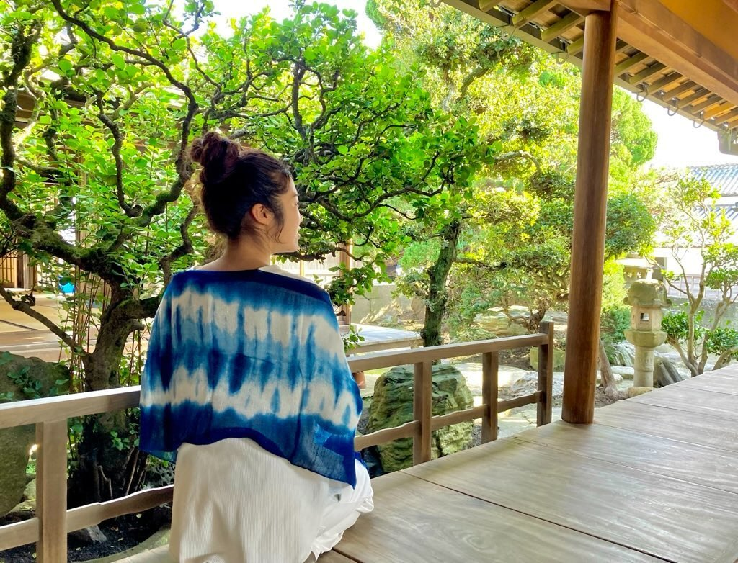
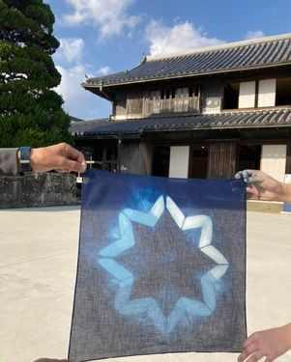
沢山のご応募お待ちしております。
・展示期間：令和６年６月１日（土）から令和６年６月30日（日）まで

・投票期間：令和６年6月１日（土）から令和６年6月22日（土）まで

・結果発表：令和６年6月24日（月）

